Infos über Klara Merkel – Fundstellen im Netz
Internationales Kinderfilmfestival Lucas
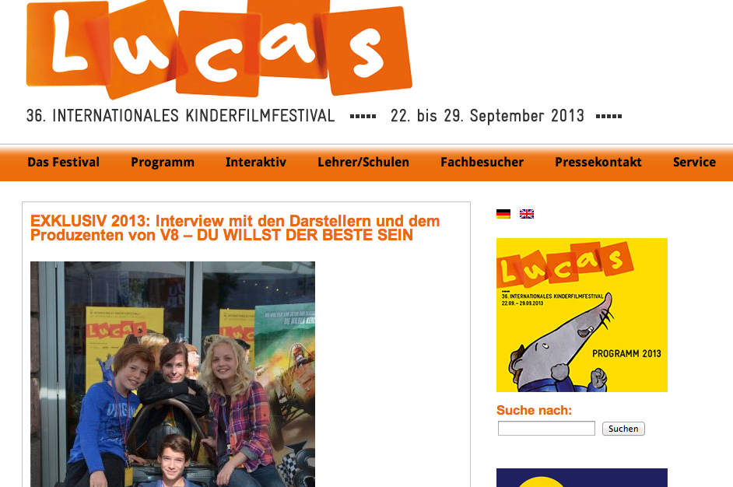
Klara, Samuel und Georg, in V8 – Du willst der Beste sein geht es um das rasante Thema Motorsport. Wollt ihr denn später auch mal Rennfahrer werden? Oder doch lieber Schauspieler? Oder etwas völlig anderes?
Klara: Also ich wollte eigentlich noch nie im echten Leben Rennfahrerin werden, ich habe damit nicht so viel am Hut. Aber es war natürlich total cool, in dem Film mitzuspielen und interessant, in den Beruf mal so reinzuschnuppern. Schauspielerin wollte ich mal eine ganze Zeit lang werden, aber auch Konditorin wollte ich mal werden; ich hatte schon ziemlich viele verrückte Ideen.

Welche Sachen beim Filmdreh haben euch denn besonders viel Spaß gemacht und welche Szenen fandet ihr schwierig zu schauspielern?
Georg: Also super fand ich die Szene am Baggersee, der war auch in Wahrheit so türkis wie im Film und der Dreh dort war super, und eine Szene, in der ich so einen Turm hochklettern musste war auch sehr spannend und hat viel Spaß gemacht. Eine Szene, die ich ein bisschen schwieriger fand, war eine kleine Liebesszene, in der ich mitgespielt habe…
Klara: Ich habe in dieser Szene auch mitgespielt und fand sie auch ein bisschen schwierig, ich sollte ihn motivieren und davon überzeugen, wieder hochzukommen und das Rennen zu fahren, das habe ich mit einer kleinen Liebeserklärung gemacht. Es gab aber auch einige Szenen, die zwar nicht schwierig zu schauspielern waren, in denen es aber sehr heiß war in dem Kostüm und es deshalb ein bisschen anstrengend war.

Link zum Artikel
http://www.lucas-filmfestival.de/2013/09/exklusiv-interview-mit-den-darstellern-und-dem-produzenten-von-v8-du-willst-der-beste-seinexclusive-interview-with-the-actors-and-the-producer-of-v8-start-your-engines/

Frankfurter Neue Presse
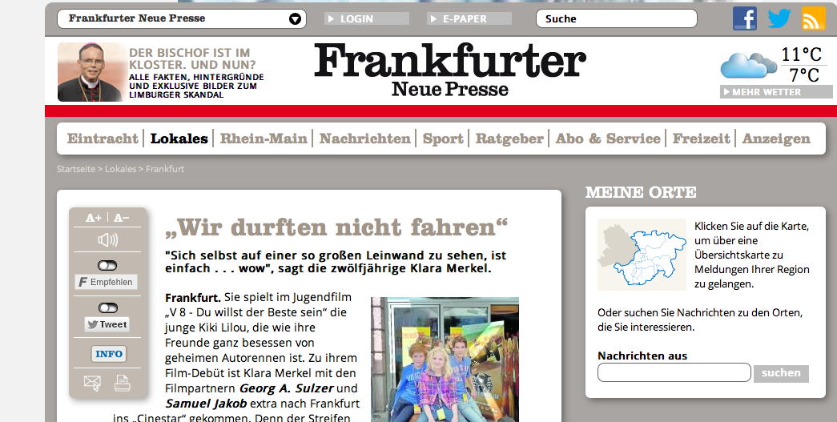
Link zum Artikel
http://www.fnp.de/rhein-main/frankfurt/Wir-durften-nicht-fahren;art675,639796
Kurier
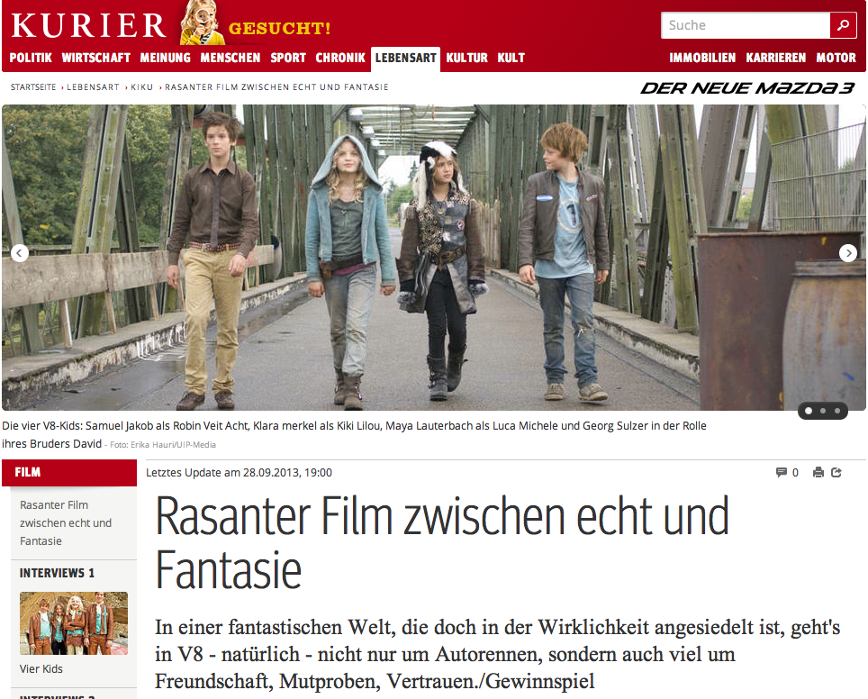
Klara Merkel, die im Film als Kiki Lilou an den Boliden schraubt, zangelt, bastelt und sich zwei Superturbos ausdenkt und sie einbaut meint: „So in meiner Freizeit hab ich nicht so viel mit Autos am Hut, kenn mich auch nicht so damit und vor allem mit bauen und drauf rumbasteln so aus, aber beim Film da fand ich das total interessant.
Das heißt, das mit den Werkzeugen und damit an Autos herum hantieren, sich dabei auch mal schmutzig machen war ganz neu für dich?
„Ach, das war nicht so schlimm. Ich fand das total cool. So nach und nach hab ich mich da auch richtig rein gefühlt. Außerdem gab’s vor Ort Mechaniker, die haben dir alles erkläret, denn es wär ja doof, wenn du über was zu reden hast, das du selber gar nicht verstehst.“
Jetzt kennst dich aus?
Richtig nicht, aber einzelne Teile und ihre Namen hab ich mir schon gemerkt.
Hat dich diese für dich neue Welt fasziniert?
„Es war total cool, eine Art riesiger, magischer Welt, die Sets waren so krass… wow!“
Link zum Artikel
http://kurier.at/lebensart/kiku/rasanter-film-zwischen-echt-und-fantasie/28.757.410

Hersfelder Zeitung
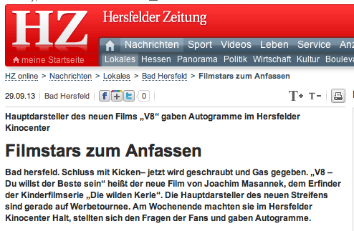
Link zum Artikel
http://www.hersfelder-zeitung.de/nachrichten/lokales/bad-hersfeld/filmstars-anfassen-3138326.html
Bayern3
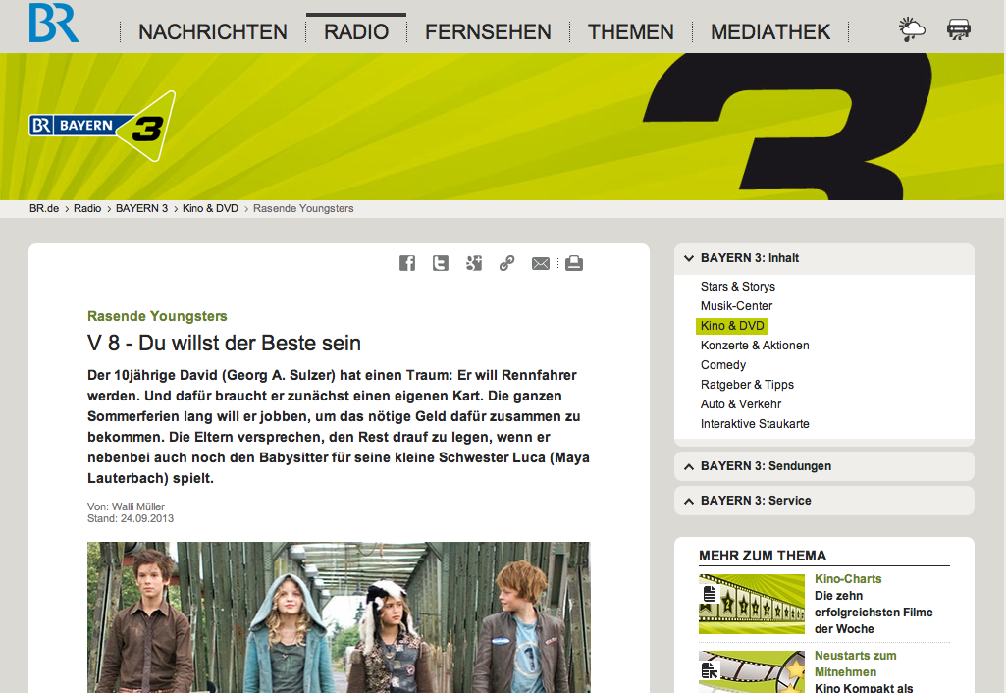
„Dass hier schon Kinder ihren Bleifuß austoben dürfen, mag pädagogisch unbedenklich sein. Schließlich zieht’s die Kids auf der Kirmes ja auch zum Auto-Scooter, ohne dass sie sich hinterher gleich auf dem Nürburgring rasen sehen. Und die guten alten Seifenkisten haben für einen modernen Kinderfilm wohl einfach zu wenig PS. Die Schwäche des Films ist seine Vorhersehbarkeit bis ins kleinste Details. Masannek traut sich offenbar keinen Schritt abseits der abgetretenen Pfade zu. Seine Welt ist schwarz-weiß gezeichnet; es gibt den akzeptablen Norden und den verpönten Süden der Stadt, arme Schlucker und reiche Schnösel-Kids, Gewinner und Verlierer, verständnisvolle Pädagogen-Eltern und den Grusel-Papa, der seinen Sohn nur unter Druck setzt. Dass der reiche Junge in Wirklichkeit gar nicht so glücklich ist, weil man die wahren Träume eben nicht kaufen kann, kommt auch nicht wirklich überraschend.

Fortsetzung droht

Bei halbwüchsigen Kids mag die Raser-Action gut ankommen, für Erwachsene ist die schlicht gestrickte Story ziemlich nervtötend (dass Kikis Hunde "Fast" und "Furious" heißen, ist noch der beste Gag)…

Link zum Artikel
http://www.br.de/radio/bayern3/inhalt/kino-und-dvd/v8-du-willst-der-beste-sein-106.html

